# FineSearch系统介绍

主要功能点：

1. 向Google或百度等搜索引擎输入Query，将结果页面中的URL解析出来。
2. 输入指定的URL，利用行密度算法将网页正文抽取出来。
3. 利用XML动态配置搜索引擎。

## 提取搜索引擎结果页面中的URL

核心计划一句话就可以概括：

1. 读取由用户设定的配置文件中搜索引擎的参数，构造所要搜索的URL。通过这些URL将用户输入的关键字传递给各搜索引擎。
2. 解析搜索引擎的结果页面，通过页面中特定的Tag，将结果的url扣取出来。

所用工具：HtmlParser

## 抽取网页正文

引自：<http://blog.csdn.net/lanphaday/article/details/1741185>

每个人手中都可能有一大堆讨论不同话题的HTML文档。但你真正感兴趣的内容可能隐藏于广告、布局表格或格式标记以及无数链接当中。甚至更糟的是，你希望那些来自菜单、页眉和页脚的文本能够被过滤掉。如果你不想为每种类型的HTML文件分别编写复杂的抽取程序的话，这里有一个解决方案：

首先来看两张图

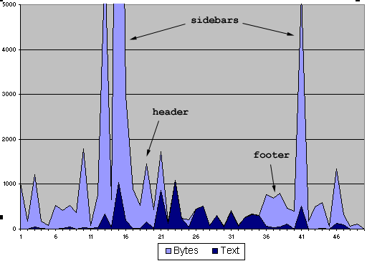

从上面的原始输出你可以发现有些文本需要大量的HTML来编码，特别是标题、侧边栏、页眉和页脚。虽然HTML字节数的峰值多次出现，但大部分仍然低于平均值；我们也可以看到在大部分低HTML字节数的字段中，文本输出却相当高。通过计算文本与HTML字节数的比率（即密度）可以让我们更容易明白它们之间的关系：

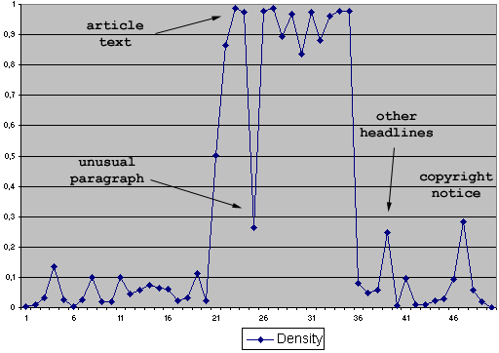

密度值图更加清晰地表达了正文的密度更高，这是我们的工作的事实依据

因此算法的主要步骤如下：

1、解析HTML代码并记下处理的字节数。

2、以行或段的形式保存解析输出的文本。

3、统计每一行文本相应的HTML代码的字节数

4、通过计算文本相对于字节数的比率来获取文本密度

5、最后用通过阈值或者是神经网络来决定这一行是不是正文的一部分。

## 系统模块

以下为系统程序模块图。其中

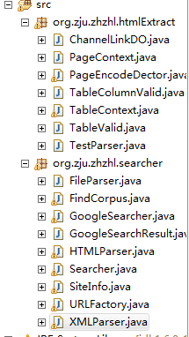

## 参数配置

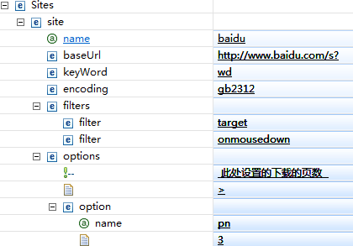

以上为配置文件，这里我们以Baidu为例子，看一下看其源文件

|  |  |
| --- | --- |
| 1 | <Sites> |
| 2 | <site name=*"baidu"*> |
| 3 | <baseUrl>http://www.baidu.com/s?</baseUrl> |
| 4 | <keyWord>wd</keyWord> |
| 5 | <encoding>gb2312</encoding> |
| 6 | <filters> |
| 7 | <filter>target</filter> |
| 8 | <filter>onmousedown</filter> |
| 9 | </filters> |
| 10 | <options> |
| 11 | <option name=*"pn"*>3</option> |
| 12 | </options> |
| 13 | </site> |

其中第2行：<site name=*"baidu"*> 这里的name可以随意设定

第3行：为搜索引擎的基地址

第4行为关键字的的表示符号

第5行为关键字的编码格式

第6-9行为在网页中定位目标搜索结果的属性。其中过滤URL采用的过滤器为HasAttributeFilter，即找到能唯一表示URL所在的Tag中。所以在配置时，需要在filter中填入相应的Attribute的名称。

第10-12行为搜索引擎中一些可选的参数设置。如每页显示的数目。

## 各搜索引擎的参数意义

### 百度

url很长一大段,都是些参数,cl=3 表示网页搜索,tn表示来源站点,word是关键词[有线怪谈20090214],ie表示编码方式,这里是utf-8编码.

百度搜索命令中的参数

必备参数:

wd——查询的关键词(Keyword)

pn——显示结果的页数(Page Number)

cl——搜索类型(Class),cl=3为网页搜索

可选参数:

rn——搜索结果显示条数(Record Number),取值范围在10--100条之间,缺省设置rn=10

ie——查询输入文字的编码(Input Encoding),缺省设置ie=gb2312,即为简体中文

tn——提交搜索请求的来源站点

tn=baidulocal 表示百度站内搜索,返回的结果很干净,无广告干扰.

tn=baiducnnic 想把百度放在框架中吗?试试这个参数就可以了,是百度为Cnnic定制的

si——在限定的域名中搜索,比如想在sofuc.com的站内搜索可使用参数si=sofuc.com,要使这个参数有效必须结合ct参数一起使用.

ct——此参数的值一般是一串数字,估计应该是搜索请求的验证码

si和ct参数结合使用,比如在sofuc.com中搜索"wordpress",可用:http://www.baidu.com/s?q=&ct=2097152&si=sofuc.com&ie=gb2312&cl=3&wd=wordpress

bs——上一次搜索的关键词(Before Search),估计与相关搜索有关

### google搜索参数

q–查询的关键词(Query)，百度对应的参数为wd

hl–Google搜索的界面语言(Interface Language)

hl=zh-CN简体中文语言界面，我们用的Google中文就是这个参数。

hl=zh-TW繁体中文语言界面，港台地区常使用

hl=en 英文语言界面

start–显示结果的页数,百度对应的参数为pn

lr–搜索内容的语言限定(Language Restrict),限定只搜索某种语言的网页。如果lr参数为空，则为搜索所有网页。

常用的有：

lr=lang_zh-CN只搜索简体中文网页

lr=lang_zh-TW只搜索繁体中文网页

lr=lang_zh-CN|lang_zh-TW搜索所有中文网页

lr=lang_en只搜索英文网页

ie–查询输入文字的编码(Input Encoding),Google缺省设置ie=utf-8,即请求Google搜索时参数q的值是一段utf-8编码的文字，如果要直接使用中文，可以设置ie=gb2312,即为简体中文编码

oe–搜索返回页面的编码(Output Encoding),Google缺省设置oe=utf-8

num–搜索结果显示条数(Number),取值范围在10–100条之间，缺省设置num=10,百度对应的参数为rn

newwindow–是否开启新窗口以显示查询结果。 缺省设置newwindow=1，在新窗口打开网页

safe–安全搜索选项(SafeSearch),设置该参数可以过滤成人内容， 缺省设置safe为空，即不过滤成人内容，设置为safe=vss，即过滤成人内容。

q–你要查询的词

start–基于零的第一个期望的搜索结果的索引.

maxResults–每次期望查询结果数，最大查询值为10。

注意: 如果你的查询结果没有更多的匹配项，真实的查询结果数可能小于你的请求数。

lr–语言限定- 限定在一种或多种语言的范围内的搜索.

ie–输入编码 – Google已经不赞成大家使用这个这个参数了，而且这个参数已经被忽视了。所有对API请求都必须是UTF-8编码。

oe–输出编码 – Google已经不赞成大家使用这个这个参数了，而且这个参数已经被忽视了。所有对API请求都必须是UTF-8编码。

### Soso

“w=” 搜索关键词

“bs=” 上次搜索关键词

组合关键词搜索链接符号为“+”

http://www.soso.com/q?gid=&c … &w=%B5%E7%D3%B0

http://www.soso.com/q?pid=s.idx&w=%BF%DA%B1%AE+%C9%FA%BB%EE

### youdao

“q=” 搜索关键词

组合关键词搜索连接符号“+”，顺次链接下来。如下refer链接

http://www.youdao.com/search?q=%E7%94%B5%E5%BD%B1 %20%E9%98%BF%E5%87%A1%E8%BE%BE&keyfrom=web.suggest

### sougou

“query=” 搜索关键词

组合关键词搜索链接符号为“+”

http://www.sogou.com/web?query=% … p=40040100&dp=1

### yahoo

“p=” 搜索关键词

组合关键词搜索链接符号为“+”

http://one.cn.yahoo.com/s?p=%E5% … mp;v=web&pid=hp

**参考资料**

1. <http://code.google.com/intl/zh-CN/apis/customsearch/v1/overview.html>
2. <http://www.cnblogs.com/elric/archive/2010/07/25/1784522.html>
3. <http://www.cnblogs.com/elric/archive/2010/07/27/1786484.html>利用Google AJAX SearchAPI并获取搜索结果
4. <http://hi.baidu.com/lck0502/blog/item/2336663684fb92380b55a96d.html> 用JAVA调用Google AJAX SearchAPI并获取搜索结果

1. <http://www.path8.net/tn/archives/2383> 百度Google搜索引擎url查询参数详解